**学信网学籍信息自查指南**

2019级新生需在“中国高等教育学生信息网（学信网）”进行学籍信息自查、核对，确认是否取得我校学籍并核对学籍信息是否正确。

1. **查询步骤**
2. 打开“中国高等教育学生信息网” [http://www.chsi.com.cn/](Internet Explorer.lnk)。
3. 点击“新生学籍”，按提示要求进行注册查询。

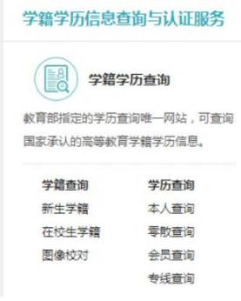

1. 点击“注册学信网账号”，填写信息进行注册；

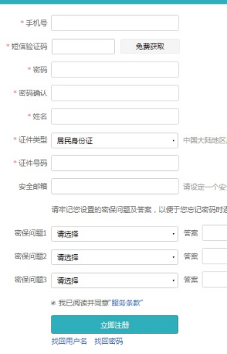

1. 注册成功，即可查询本人学籍信息，确认无误即可。

**二、新生学籍自查常见问题解决办法**

1. 手机号已被注册

继续用该手机号码注册或更换另一手机号注册（毕业后将更换手机号的同学可以在毕业前重新注册一个帐号）。该手机号为学信网帐号需牢记，如帐号密码遗忘，自行找回或重新注册一个帐号。重新注册时，密保邮箱必须是从未注册使用过的，否则注册会失败。无法关联学籍的，一般为帐号问题导致，尝试用正确的身份证号注册。如仍无法关联学籍，则你的学籍可能有问题，应及时与教务处学籍学位科联系。

**\*\*\*验证码不能频繁申请，否则会锁定24小时！**

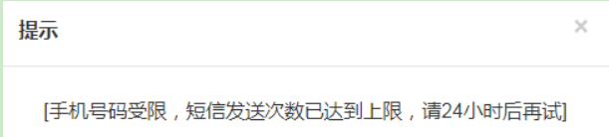

1. 学信网提示该身份证号重复或身份证号已被注册
2. 学生本人**已注册过**的情况

可以通过所注册的手机号码、邮箱、密保问题找回账号和密码，实在记不得的可以重新注册，原帐号将失效。

（2）学生本人**从来没有注册过**的情况

1. **身份证号码重复**：

① 点击“解决身份证号码重复的问题”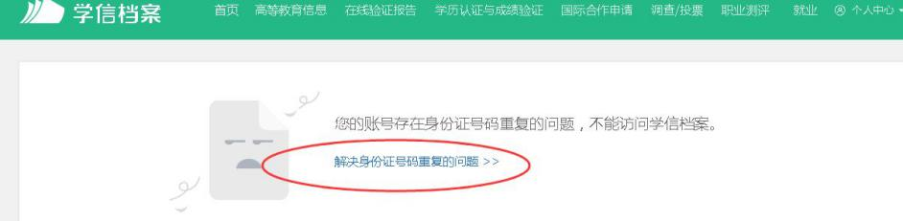

② 根据学信网最新的账号身份证重复解决办法，建议通过**途径1**，使用手机应用APP自助（仅限安卓手机）。

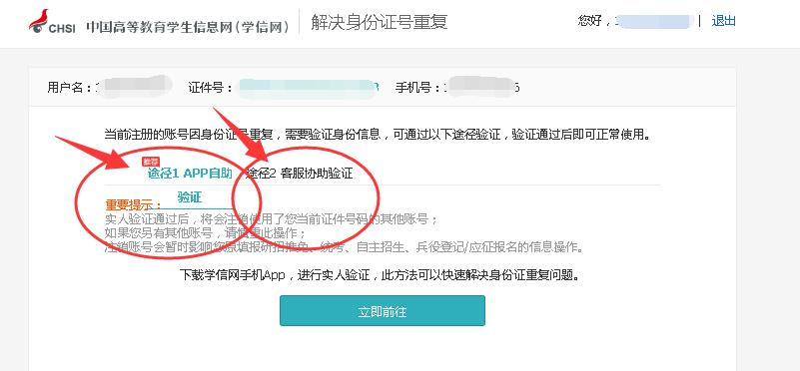

③ 然后通过“**实人验证**”即可。

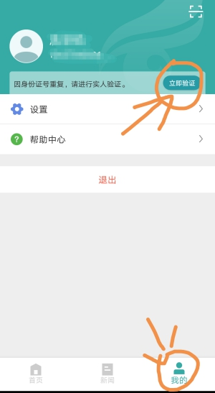

1. **身份证被注册：**

① 点击解绑身份证；

② 下载学信网APP（仅限安卓手机），进行**实人认证**重新绑定身份证即可。

③ 使用大学同班同学协助，输入协助同学姓名等信息，【发送协助请求】，然后请该同学登录自己账户，进入收件箱查看邮件协助解决。

***请优先使用系统提供的找回密码功能自行尝试找回密码，功能无法满足您的需要的，可与学信网客服邮件、电话反馈（耗时非常久）。如有反复无法登录学信网的同学，先使用另外的手机号（如父母家人的手机号）重新注册一个帐号，然后再参考一下身份证号重复的处理办法关联学籍。

**三、关于学籍信息变更**

学信网的学籍信息是本人高考时的报名信息，毕业时学校需按该信息注册学历学位证书信息，学信网自查学籍是保障各位同学学籍和学历学位信息正确的必要途径。**所有学籍信息变更申请须在大学在校期间提出，**如同学们在大学在校期间未提出信息变更申请，根据《高等学校学生学籍学历电子注册办法》，毕业后学校不再受理学生信息变更事宜，毕业后户籍信息发生变更的同样也不受理学历信息变更申请。毕业后发现学历信息与实际有不一致的同学，可以提供学籍档案和户籍材料，学校审核属实后可以出具学历证明，但不受理学历信息变更申请。毕业后发生户籍信息变更的同学，提供在校期间的学籍档案和户籍变更文件，可以向学校申请学历证明，学校也不受理学历信息变更的申请。每年4月毕业离校前有最后一次在学信网自查学籍信息的机会，仍未提出信息变更申请的同学一律视为信息正确。

为避免毕业后才发现学历注册信息的姓名、生日、身份证号等与户籍信息不符且无法变更，影响今后的工作就业，请同学们务必在在校期间核对学信网学籍信息是否与本人实际情况一致，若不一致或信息发生变化应及时向学校老师说明情况，并查明原因按相应流程处理。

教务处学籍学位科 咨询电话：0791-87302646